Heia alle e-seilere.

Start med å laste ned Virtualregatta inshore
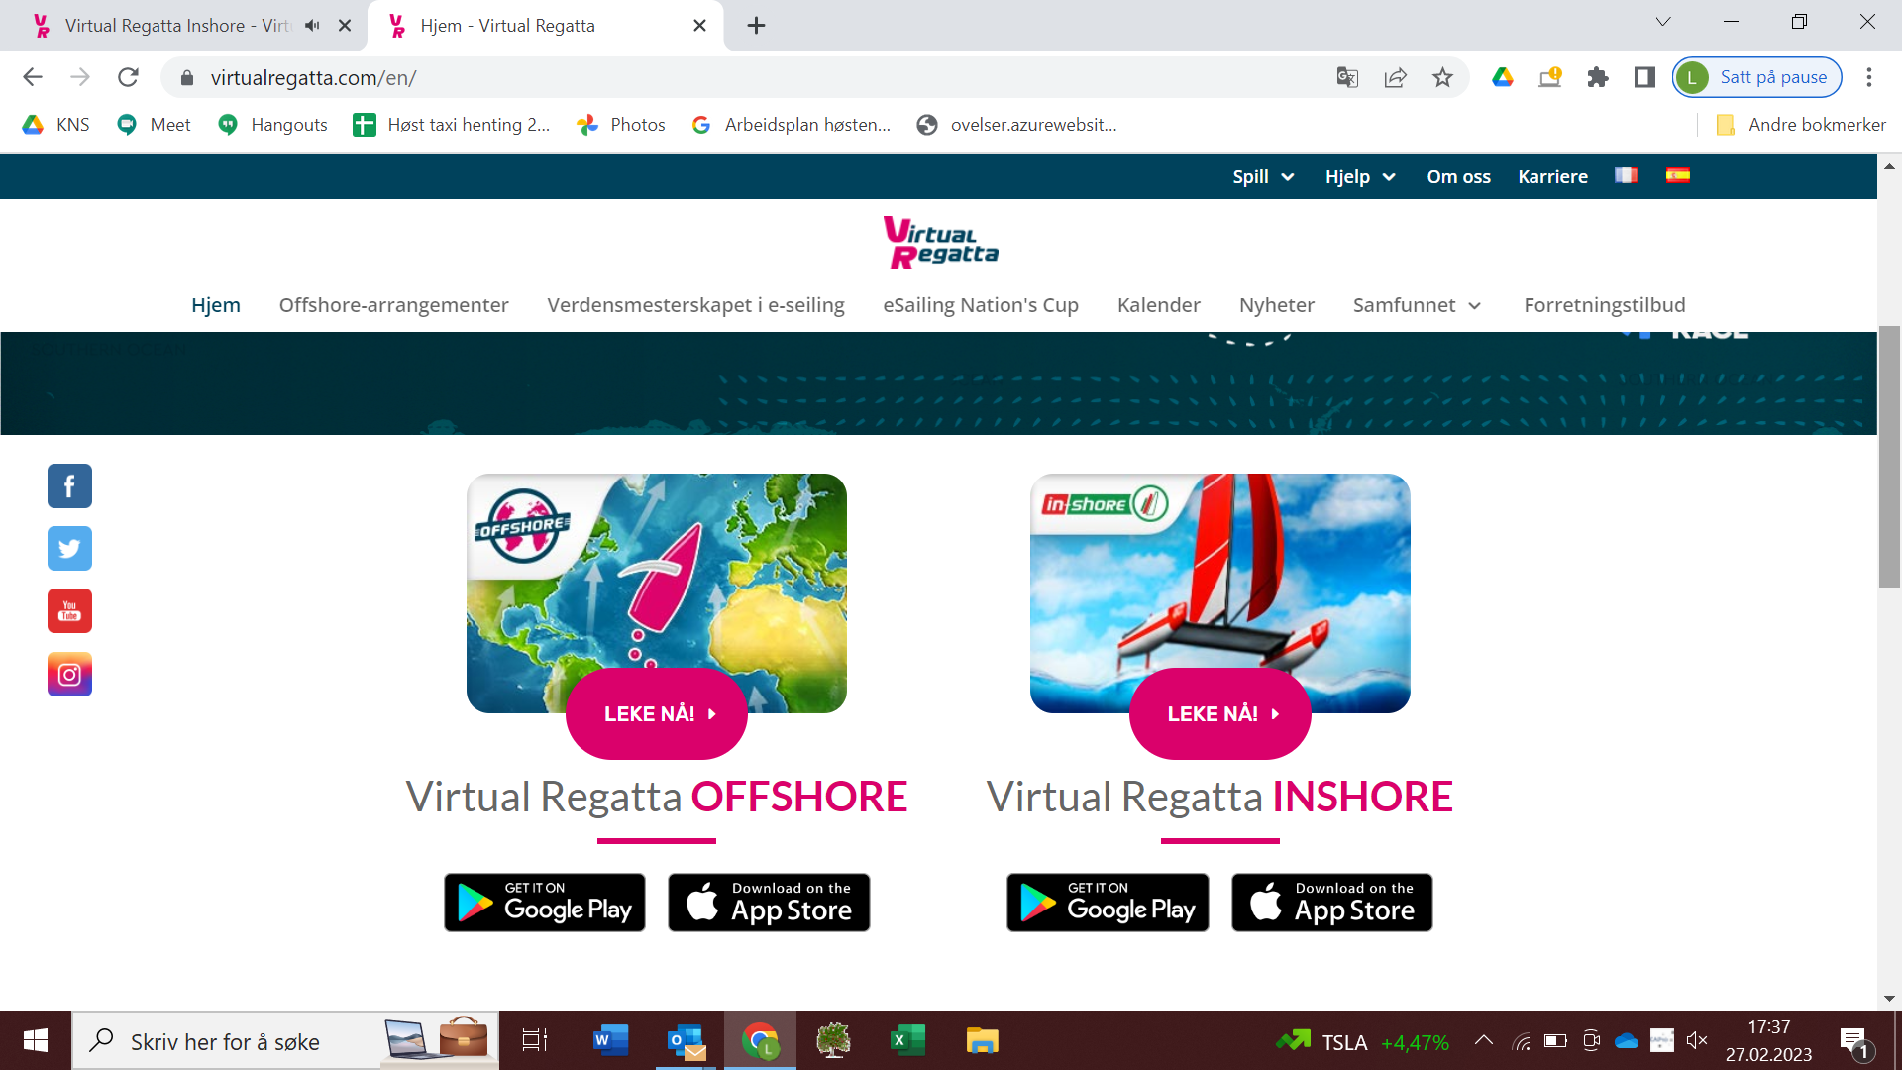
Etter at dere har lastet ned spillet må dere lage en bruker
I create my account

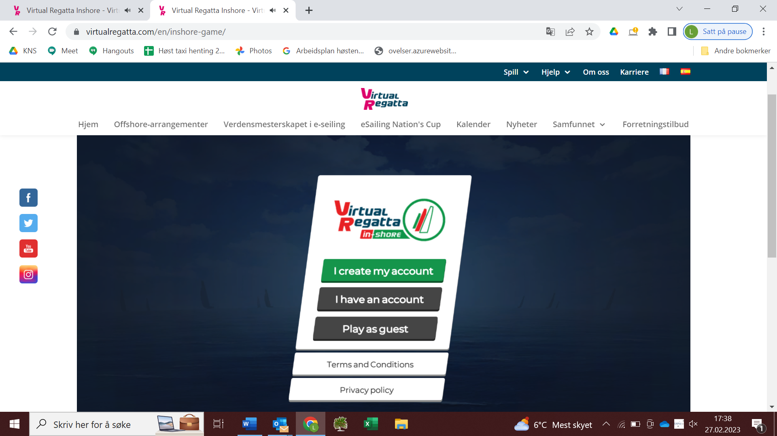
Det er ikke alt som er like intuitivt, men ved å trykke på navnet ditt kan du gå inn å lage deg ditt eget passord. Du legger inn infoen din og så kan du, hvis du vil ha et pseudonym
Dette er det de andre ser på skjermen når dere spiller.
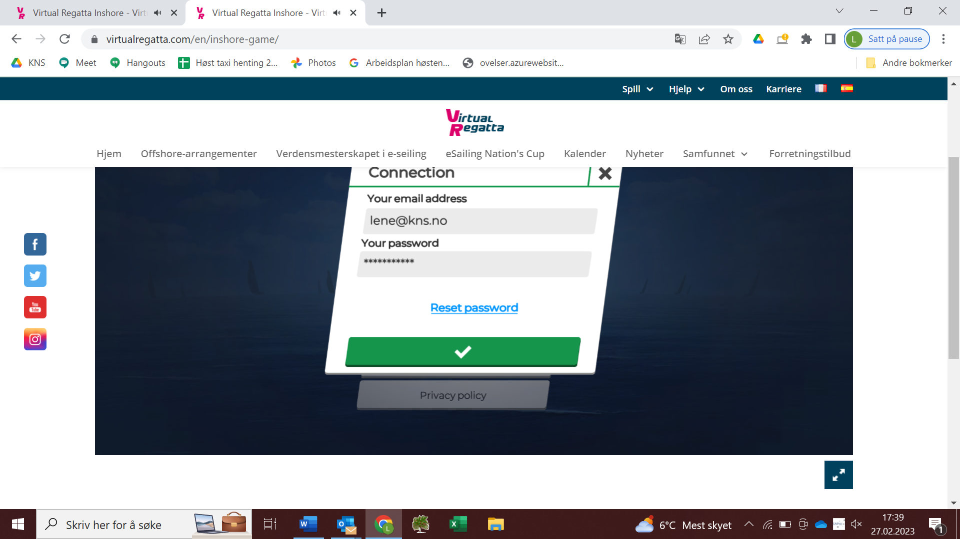

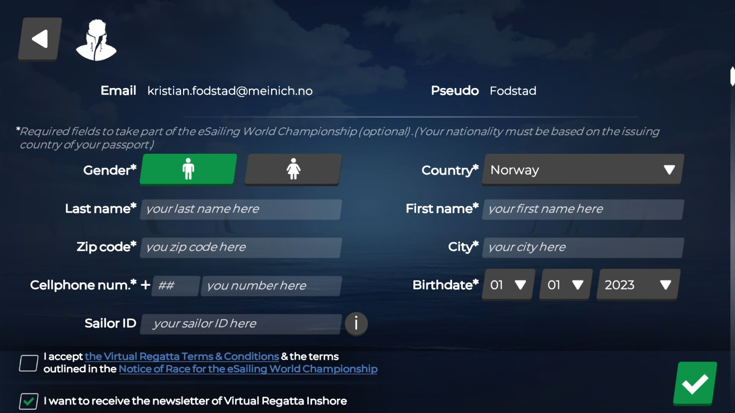
Når du har fått laget deg en konto går du inn på Custum Race Der vil du se den cupen / regattaen du er skal spille.
Du vil få tilsendt en kode slik at du får delta i racet.
Du bruker piltastene høyre og venstre til å seile høyere / falle av
Du bruker piltaster opp og ned til å zoome inn og ut
Du bruker mellomromtasten for å stoppe båten
Du bruker Tab tasten til seilskift fokk / genakker
Du bruker T bokstaven til tack / Jibb
Du bruker B tasten til å seile riktig VMG, da styrer du ikke manuelt lengre.
Onsdag den 1. mars blir det noen test løp og dere får hjelp fysisk eller via skjerm gjennom hele racet.

Dere vil lære hvordan dere skal se banen, seile banen, vindrosser, vindskygger og husk øvelse gjør mester.
